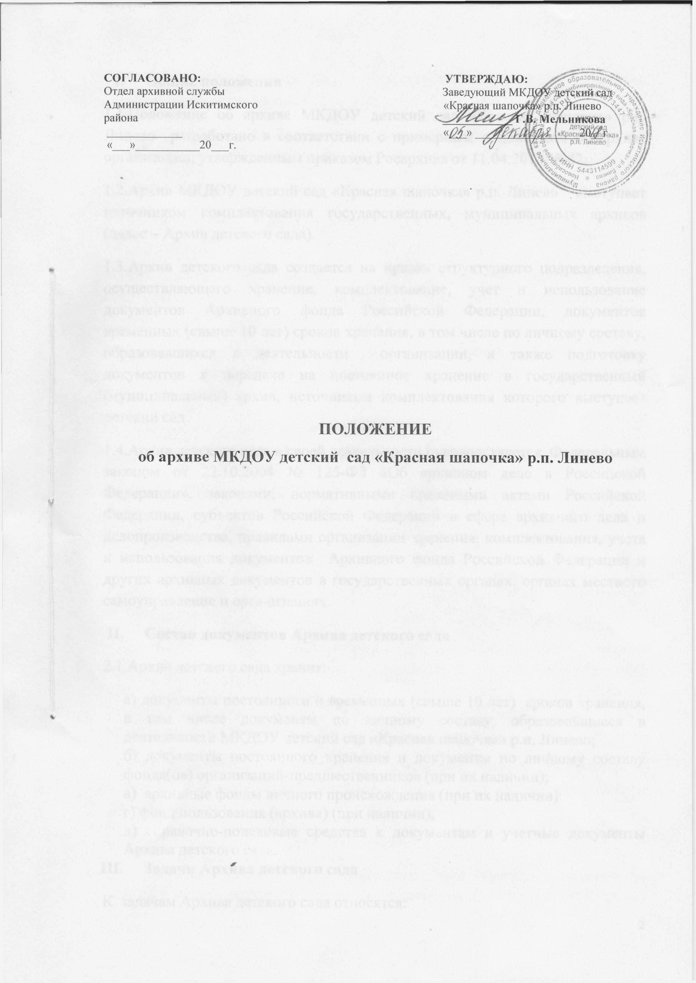

СОГЛАСОВАНО: УТВЕРЖДАЮ:
Отдел архивной службы Заведующий МКДОУ детский сад
Администрации Искитимского «Красная шапочка» р.п. Линево
района ____________ Г.В. Мельникова
_____________ «___» __________________20__г
«___»___________20___г.

.

ПОЛОЖЕНИЕ
об архиве МКДОУ детский сад «Красная шапочка» р.п. Линево

- Общие положения
1.1.Положение об архиве МКДОУ детский сад «Красная шапочка» р.п. Линево разработано в соответствии с примерным положением об архиве организации, утвержденным приказом Росархива от 11.04.2018 № 42.
1.2.Архив МКДОУ детский сад «Красная шапочка» р.п. Линево выступает источником комплектования государственных, муниципальных архивов (далее – Архив детского сада).
1.3.Архив детского сада создается на правах структурного подразделения, осуществляющего хранение, комплектование, учет и использование документов Архивного фонда Российской Федерации, документов временных (свыше 10 лет) сроков хранения, в том числе по личному составу, образовавшихся в деятельности организации, а также подготовку документов к передаче на постоянное хранение в государственный (муниципальный) архив, источником комплектования которого выступает детский сад.
1.4.Архив детского сада в своей деятельности руководствуется Федеральным законом от 22.10.2004 № 125-ФЗ «Об архивном деле в Российской Федерации», законами, нормативными правовыми актами Российской Федерации, субъектов Российской Федерации в сфере архивного дела и делопроизводства, правилами организации хранения, комплектования, учета и использования документов Архивного фонда Российской Федерации и других архивных документов в государственных органах, органах местного самоуправление и организациях.
- Состав документов Архива детского сада
2.1.Архив детского сада хранит:
а) документы постоянного и временных (свыше 10 лет) сроков хранения, в том числе документы по личному составу, образовавшиеся в деятельности МКДОУ детский сад «Красная шапочка» р.п. Линево;
б) документы постоянного хранения и документы по личному составу фонда(ов) организаций-предшественников (при их наличии);
в) архивные фонды личного происхождения (при их наличии);
г) фонд пользования (архива) (при наличии);
д) справочно-поисковые средства к документам и учетные документы Архива детского сада.
- Задачи Архива детского сада
К задачам Архива детского сада относятся:
3.1.Организация хранения документов, состав которых предусмотрен пунктом 5 настоящего Положения.
3.2.Комплектование Архива детского сада документами, образовавшимися в деятельности МКДОУ детский сад «Красная шапочка» р.п. Линево.
3.3.Учет документов, находящихся на хранении в Архиве детского сада.
3.4.Использование документов, находящихся на хранении в Архиве детского сада.
3.5.Подготовка и своевременная передача документов Архивного фонда Российской Федерации на постоянное хранение в государственный (муниципальный) архив.
3.6.Методическое руководство и контроль формирования и оформления дел в структурных подразделениях организации и своевременной передачей их в Архив детского сада.
- Функции Архива детского сада
Архив детского сада осуществляет следующие функции:
4.1.Организует прием документов постоянного и временных (свыше 10 лет) сроков хранения, в том числе по личному составу, образовавшихся в деятельности МКДОУ детский сад «Красная шапочка» р.п. Линево, в соответствии с утвержденным графиком.
4.2.Ведет учет документов и фондов, находящихся на хранении в Архиве детского сада.
4.3.Представляет в государственный (муниципальный) архив учетные сведения об объеме и составе хранящихся в Архиве детского сада документов Архивного фонда Российской Федерации и других архивных документов в соответствии с порядком государственного учета документов Архивного фонда Российской Федерации.
4.4.Систематизирует и размещает документы, поступающие на хранение в Архив детского сада, образовавшиеся в ходе осуществления деятельности детского сада.
4.5.Осуществляет подготовку и представляет:
а) на рассмотрение и согласование экспертной комиссии детского сада описи дел постоянного хранения, временных (свыше 10 лет) сроков хранения, в том числе по личному составу, а также акты о выделении к уничтожению архивных документов, не подлежащих хранению, акты об утрате документов, акты о неисправимых повреждениях архивных документов;
б) на утверждение экспертно - проверочной комиссии федерального государственного архива или уполномоченного органа исполнительной власти субъекта Российской Федерации в сфере архивного дела (далее – ЭПК архивного учреждения) описи дел постоянного хранения;
в) на согласование ЭПК архивного учреждения или государственного архива субъекта Российской Федерации (муниципального архива) в случае наделения его соответствующими полномочиями описи дел по личному составу;
г) на согласование ЭПК архивного учреждения или государственного архива субъекта Российской Федерации (муниципального архива) в случае наделения его соответствующими полномочиями акты об утрате документов, акты о неисправимых повреждениях архивных документов;
д) на утверждение заведующему детским садом описи дел постоянного хранения, описи временных (свыше 10 лет) сроков хранения, в том числе описи дел по личному составу, акты о выделении к уничтожению архивных документов, не подлежащих хранению, акты об утрате документов, акты о неисправимых повреждениях архивных документов, утвержденные (согласованные) ЭПК или государственным архивом субъекта Российской Федерации (муниципальным архивом) в случае наделения его соответствующими полномочиями.
4.6.Организует передачу документов Архивного фонда Российской Федерации на постоянное хранение в государственный (муниципальный) архив.
4.7.Организует и проводит экспертизу ценности документов временных (свыше 10 лет) сроков хранения, находящихся на хранении в Архиве детского сада, в целях отбора документов для включения в состав Архивного фонда Российской Федерации, а также выявления документов, не подлежащих дальнейшему хранению.
4.8.Проводит мероприятия по обеспечению сохранности документов, находящихся на хранении в Архиве детского сада.
4.9.Организует информирование руководства и работников организации о составе и содержании документов Архива детского сада.
4.10.Информирует пользователей по вопросам местонахождения архивных документов.
4.11.Организует выдачу документов и дел для работы в читальном (просмотровом) зале или во временное пользование.
4.12.Исполняет запросы пользователей, выдает архивные копии документов, архивные выписки и архивные справки.
4.13.Ведет учет использования документов Архива детского сада.
4.14.Создает фонд пользования Архива детского сада и организует его использование.
4.15. Осуществляет ведение справочно-поисковых средств к документам Архива детского сада.
4.16. Участвует в разработке документов детского сада по вопросам архивного дела и делопроизводства.
4.17. Оказывает методическую помощь:
а) службе делопроизводства детского сада в составлении номенклатуры дел, формировании и оформлении дел;
б) структурными подразделениям и работникам детского сада в подготовке документов к передаче в Архив детского сада.
- Права Архива детского сада
5.1.Архив детского сада имеет право:
а) представлять заведующему детским садом предложения по совершенствованию организации хранения, комплектования, учета и использования архивных документов в Архиве детского сада;
б) запрашивать в структурных подразделениях детского сада сведения, необходимые для работы Архива детского сада;
в) давать рекомендации структурным подразделениям организации по вопросам, относящимся к компетенции Архива детского сада;
г) информировать структурные подразделения детского сада о необходимости передачи документов в Архив детского сада в соответствии с утвержденным графиком;
д) принимать участие в заседаниях Центральной экспертно - проверочной комиссии при Федеральном архивном агентстве, ЭПК архивного учреждения.

